Лабораторная работа 1 (ЛР3). Арифметические операции

ВАРИАНТЫ ЗАДАНИЙ
- Вычислить 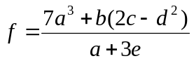, операнды – слова, вычисления беззнаковые.
- Вычислить 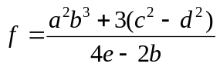, операнды – слова, вычисления беззнаковые.
- Вычислить 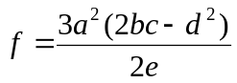, операнды – слова, вычисления знаковые.
- Вычислить 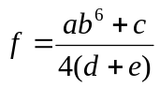, операнды – байты, вычисления беззнаковые.
- Вычислить 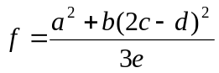, операнды – слова, вычисления беззнаковые.
- Вычислить 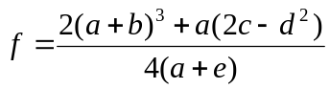, операнды – байты, вычисления знаковые.
- Вычислить 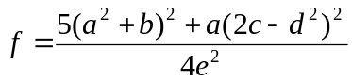, операнды – байты, вычисления беззнаковые.
- Вычислить 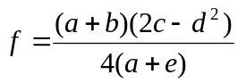, операнды – слова, вычисления знаковые.
- Вычислить 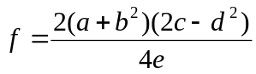, операнды – байты, вычисления знаковые.
- Вычислить 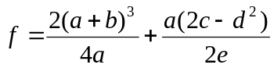, операнды – байты, вычисления знаковые.
- Вычислить 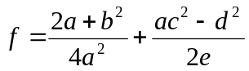, операнды – слова, вычисления знаковые.
- Вычислить 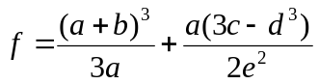, операнды – байты, вычисления знаковые.
- Вычислить , операнды – байты, вычисления знаковые.
- Вычислить 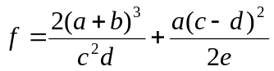, операнды – байты, вычисления знаковые.
- Вычислить 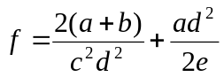, операнды – байты, вычисления знаковые.
- Вычислить 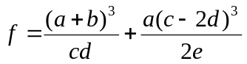, операнды – байты, вычисления беззнаковые.
- Вычислить 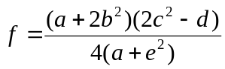, операнды – байты, вычисления знаковые.
- Вычислить 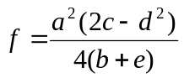, операнды – слова, вычисления знаковые.
- Вычислить 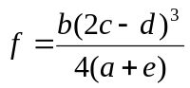, операнды – байты, вычисления знаковые.
- Вычислить 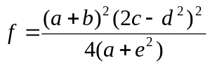, операнды – байты, вычисления беззнаковые.
- Вычислить 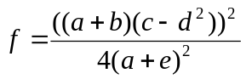, операнды – байты, вычисления беззнаковые.

Лабораторная работа 2 (ЛР6). Логические операции

ВАРИАНТЫ ЗАДАНИЙ
1. Определить, сколько раз в заданном слове встречается комбинация 010.
2. Заменить в заданном слове комбинации 101 на комбинации 010.
3. Построить зеркальное отображение заданного байта.
4. Задан байт. Построить слово, младший байт которого содержит исходный, а старший – его зеркальное отображение.
5. Подсчитать число единиц в заданном слове.
6. Заменить в заданном слове комбинации 1011 на комбинации 1101.
7. Подсчитать, сколько раз в заданном слове встречается комбинация 0110.
8. Задано двойное слово. Подсчитать, сколько байт в нем являются палиндромами.
9. Задан байт. Представить его в обратном коде.
10. Представить заданный байт в виде слова в прямом коде (старший байт – только знаковый).
11. Определить сумму числа нулей и единиц в заданном слове.
12. Даны два слова. Определить, сколько раз встречается комбинация 000 в остатке от деления первого слова на второе.
13. Реализовать алгоритм деления целых чисел. Делимое – слово, делитель, частное и остаток – байты.
14. Определить наибольший общий делитель двух заданных байт и построить его зеркальное отображение.
15. Определить наименьшее общее кратное двух заданных слов и представить его в обратном коде.
16. Подсчитать количество нулей в четных битах заданного двойного слова
17. Вычислить 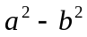, где a и b – количество нулей и единиц заданного двойного слова соответственно

Лабораторная работа 3 (ЛР8). Обработка матриц

ВАРИАНТЫ ЗАДАНИЙ
- Дана матрица M*N. Найти строку и столбец, содержащие минимальное количество нулевых элементов.
- Дана матрица N*N. Проверить ее на симметричность относительно главной и побочной диагонали.
- Дана матрица M*N. Поменять местами столбцы, содержащие минимальный и максимальный элементы.
- Дана матрица N*N. Возвести ее в заданную степень K.
- Дана матрица M*N. Заполнить ее с помощью линейного конгруэнтного генератора псевдослучайных чисел с заданными параметрами.
- Дана матрица N*N. Поменять местами строчки, симметричные друг другу относительно главной диагонали.
- Заполнить разреженную матрицу размерностью M*N на основе групп из трех чисел: первого индекса, второго индекса и значения элемента. Оставшиеся элементы считаются равными нулю.
- Дана матрица N*N. Заполнить все положительные элементы максимальным значением, а отрицательные – минимальным.
- Дана матрица M*N. Выделить в ней наиболее подходящую квадратную матрицу и вычислить сумму элементов ее главной диагонали.
- Дана матрица N*N, заполненная нулями и единицами. Поменять местами строки, содержащие минимальное и максимальное количество нулей.
- Дана матрица M*N. Заменить все четные элементы на минимальный, а нечетные – на максимальный.
- Дана матрица M*N. Повернуть ее вокруг вертикальной оси, т.е. поменять местами столбцы 1-й с последним, 2-й с предпоследним и т.д.
- Дана матрица N*N. Вычислить сумму диагоналей (параллельных главной), на которых расположены минимальный и максимальный элементы матрицы.
- Дана матрица M*N. Выполнить сортировку каждой строки методом выбора.
- Дана матрица M*N. Выполнить сортировку каждого столбца методом вставок.
- Дана матрица N*N. Выполнить сортировку элементов главной диагонали любым методом сортировки.
- Дана матрица N*N, изначально заполненная нулями. Заполнить ее единицами с помощью генерации индексов посредством линейного конгруэнтного генератора псевдослучайных чисел.
- Дана матрица M*N. Построить вектор, состоящий из сумм строк матрицы, после чего отсортировать его любым способом.
- Дана матрица N*N. Построить транспонированную матрицу, после чего умножить исходную на транспонированную.
- Дана матрица M*N. Упорядочить строки по возрастанию количества нулевых элементов в каждой из них.
- Дана матрица M*N. В каждом столбце поменять местами минимальный и максимальный элементы.
Лабораторная работа 4 (ЛР10). Обработка строк

ВАРИАНТЫ ЗАДАНИЙ
Общая часть для всех вариантов:
Дан текст, состоящий из некоторого набора строк. Каждая строка представляет собой набор слов, содержащих буквы латинского алфавита, цифры, другие печатные символы. Разделителями слов являются символы «пробел», «,», «;». Обработать каждую строку текста в соответствии с одним из указанных ниже вариантов.

- Определить количество идущих подряд символов «1» и номера позиций, с которых начинается каждая такая серия.
- В каждом слове строки поменять порядок символов на обратный.
- Удалить все повторяющиеся слова в строке.
- Отсортировать строку по возрастанию длины слов.
- Отсортировать слова в строке по лексикографическому признаку.
- Заменить все множественные пробелы одним, точки – символом «*», многоточия – символом «-».
- Выделить в каждой строке согласные буквы и отсортировать их по алфавиту.
- Построить вещественное число, целая часть которого есть длина первого слова строки; каждая цифра в дробной части является длиной очередного слова строки.
- Определить, сколько раз в строке повторяются одинаковые буквы.
- Для каждой строки определить число слов разной длины.
- Обеспечить выравнивание строк текста «по ширине» за счет равномерной вставки дополнительных пробелов между словами.
- Зашифровать строки, используя в качестве ключа отдельно заданную строку, путем подстановки с помощью операции сложения по модулю 2. Предусмотреть операцию расшифрования.
- Строка представляет собой арифметическое выражение, содержащее цифры, знаки «+» и «-». Вычислить результат для каждой строки.
- Поменять порядок слов в строке на обратный.
- Зашифровать текст посредством простого вертикального перестановочного шифра. Предусмотреть операцию расшифрования.
- Для каждой строки построить цифровую подпись посредством суммирования всех символов по модулю 2^64. Использовать полученные сигнатуры для проверки подлинности других строк.
- Закодировать все слова строки, поменяв местами первый и последний символы.
- Выделить подстроки из согласных букв, справа и слева у которых расположены гласные.
- Найти в каждой строке слова, являющиеся палиндромами.
- Строка представляет собой подобие математической формулы. Проверить ее корректность по открывающим «(» и закрывающим «)» скобкам.
Лабораторная работа 5 (ЛР12). Ввод/вывод строк

ВАРИАНТЫ ЗАДАНИЙ
Соответствуют таковым из заданий к Лабораторной работе 4. Программа должна иметь текстовое меню, позволяющее продемонстрировать любой из режимов ее работы: ввод текста с клавиатуры/из файла, обработку текста в соответствии с заданием, вывод результата на экран либо в файл.
Лабораторная работа 6 (ЛР13). Многомодульное программирование

ВАРИАНТЫ ЗАДАНИЙ
Соответствуют таковым из заданий к Лабораторным работам 4 и 5. Программа должна иметь текстовое меню, позволяющее продемонстрировать любой из режимов ее работы: ввод текста с клавиатуры/из файла, обработку текста в соответствии с заданием, вывод результата на экран либо в файл.

